1. **¿Qué se entiende por desarrollo web?**

Se entiende que son todas las disciplinas involucradas en la creación de sitios web o aplicaciones ejecutables desde la web, y que es necesario un navegador web para acceder a ellas.

1. **Diferencias entre Front-End, Back-End y Fullstack:**
   1. Front-End trabaja del lado del cliente, o sea del navegador, del lado en que se ve. Se ocupa de los componentes externos del sitio web o de la aplicación web.
   2. Back-End trabaja del lado del servidor, o en el backstage como se dice popularmente, permitiendo con su trabajo que el usuario disfrute de su experiencia.
   3. Fullstack hace un trabajo multiusos, hace seguimientos a todas las etapas del desarrollo web, es responsable de todo el proyecto, desde el montaje de los servidores, hasta el diseño en CSS.
2. **¿Qué es el lenguaje de marcación de hipertexto (HTML)?**

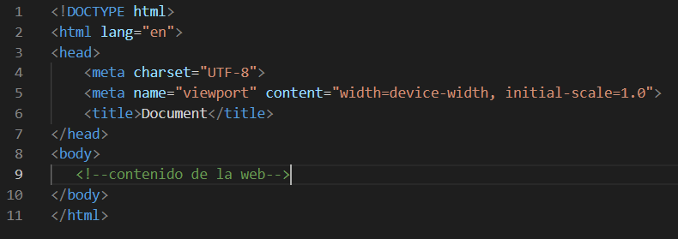

1. **El rol del Navegador**

El navegador es el programa o herramienta informática que permite ver documentos, datos y navegar por la red. El navegador interpreta el fichero o archivo .html, tanto en el dispositivo local o si este alojado a un servidor, este muestra y renderiza su contenido, como también todos sus estilos o funciones que contenga.

Sus funciones claves son: ver el resultado del código escrito, saber como esta escrita una pagina web, realizar modificaciones en vivo, conocer los errores de programación de una página.

1. **¿Qué es la W3C?**

El World Wide Web Consortium o mas conocido como el W3C, es un consorcio internacional que genera estándares y recomendaciones las cuales aseguran el buen crecimiento a largo plazo del World Wide Web.

Han establecido estándares de uso tales como: CSS, DOM, HTML, XHTML, entre otros.

1. **Evolución del HTML hacia el HTML5**

HTML5 tiene características tales como:

* Compatibilidad con aplicaciones móviles
* Mejora la interactividad con APIs avanzadas
* Uso de IA y base de datos
* Diseño compatible con dispositivos móviles.
* Soporta de forma nativa el video y audio.
* Se pueden incluir fórmulas matemáticas a través de MathML.

1. **La triada HTML, CSS y Javascript: contenido, presentación y comportamiento.**

Primero se debe estructurar la pagina en HTML, en algo como lo de la imagen a continuación.

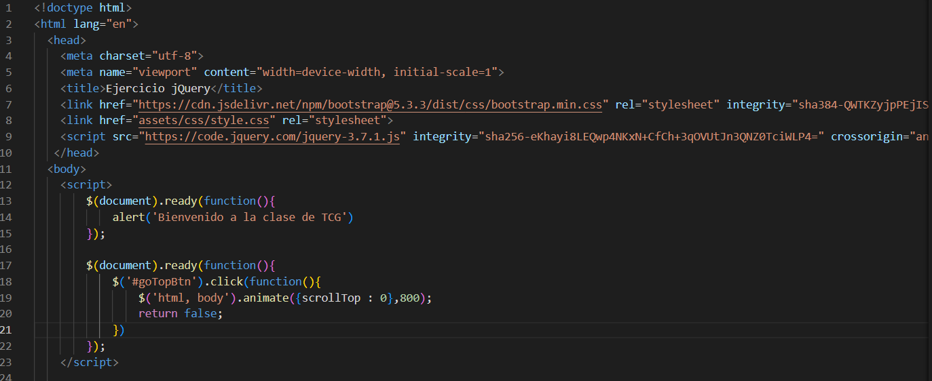

A través del CSS le damos los estilos, en esta ocasión se utiliza un framework de CSS el cual se llama por un enlace externo o CDN, tal como se muestra en la siguiente imagen.



Este framework contiene atributos que les podemos asignar a las etiquetas html, como clases, las cuales asignaran los estilos que ya están estipulados en el framework.

Esta página contiene una función generada en JavaScript y agregada al index a través de la etiqueta script, tal como se ve en la siguiente imagen.

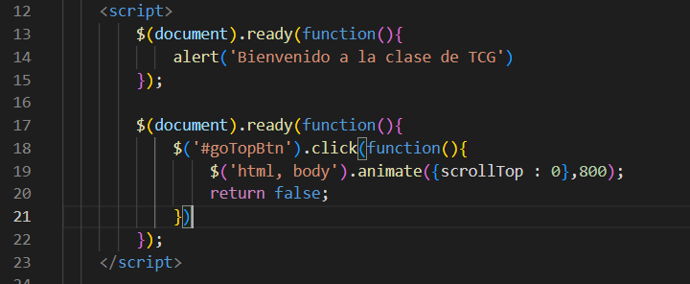

Este script cumple una función que se le asigna a un botón, y realiza la acción de volver al principio de la pagina realizando un scroll hacia arriba.

1. **Utilizar el potencial de un editor de texto para el desarrollo.**

* Eficiencia y agilidad en la programación.
* Amplia compatibilidad con lenguajes y frameworks.
* Potentes herramientas de depuración y pruebas.
* Integración nativa con Git y control de versiones.
* Personalización y extensibilidad para adaptarse a las necesidades del programador.

1. **Conociendo el inspector de elementos en un navegador.**

Abrimos nuestro index.html en el navegador, idealmente debe ser Chrome el navegador de uso para para entrar al inspector.

Damos click derecho en cualquier lugar de la pagina en el navegador, y nos mostrara el siguiente menú.

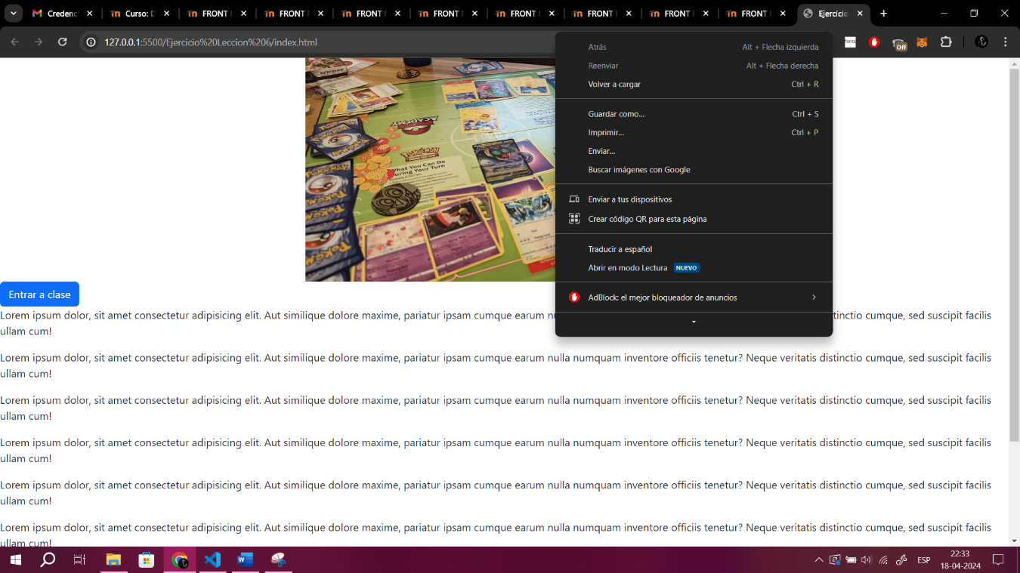

En el menú, buscamos la opción Inspeccionar, tal cual se muestra en la siguiente imagen.

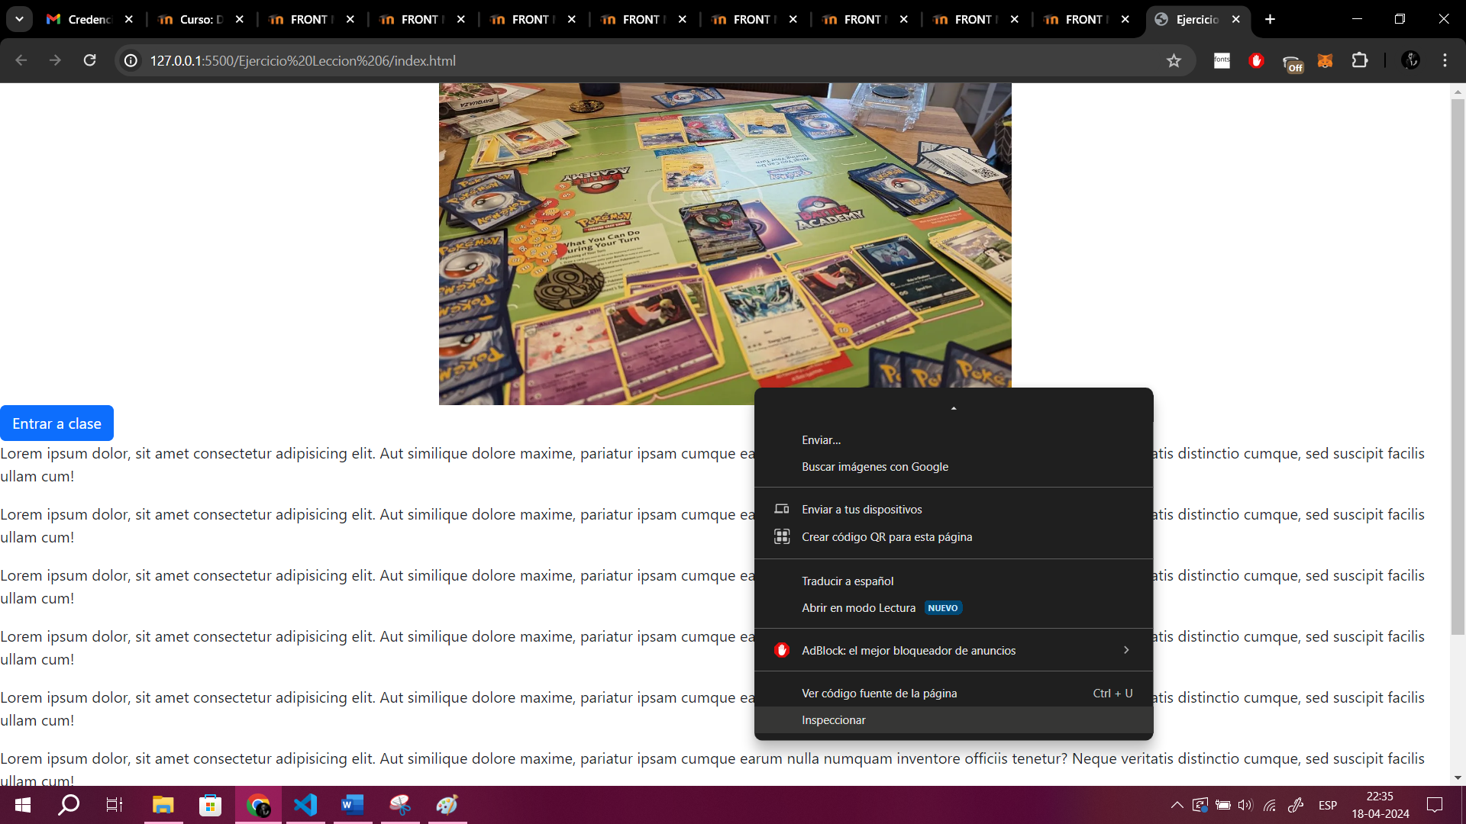

Se debe presionar click izquierdo para ingresar a esa opción, y nos desplegara en la ventana algo como en la imagen a continuación.

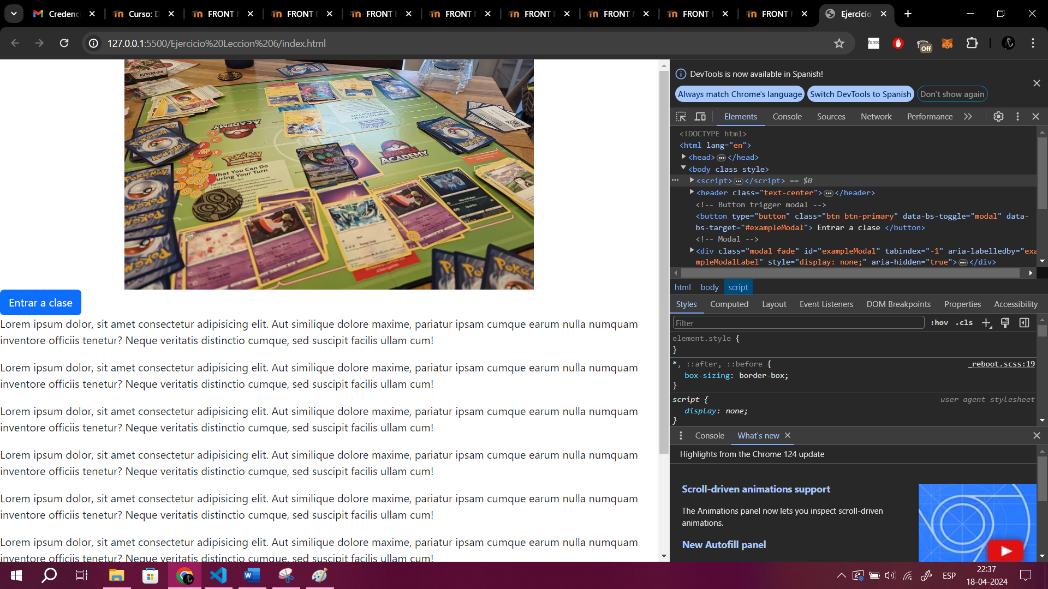

En el lado derecho de la ventana se desplegara el inspector, el cual es una herramienta del navegador, donde se podrá inspeccionar tamaños, estilos y comportamientos de todos los elementos y contenidos en la web. Por ejemplo, dentro del inspector podremos modificar datos y parámetros para ver como se podrán ver en el navegador, antes de escribirlo en el código fuente. A continuación vemos una imagen en la que estamos situados en la etiqueta de un botón.

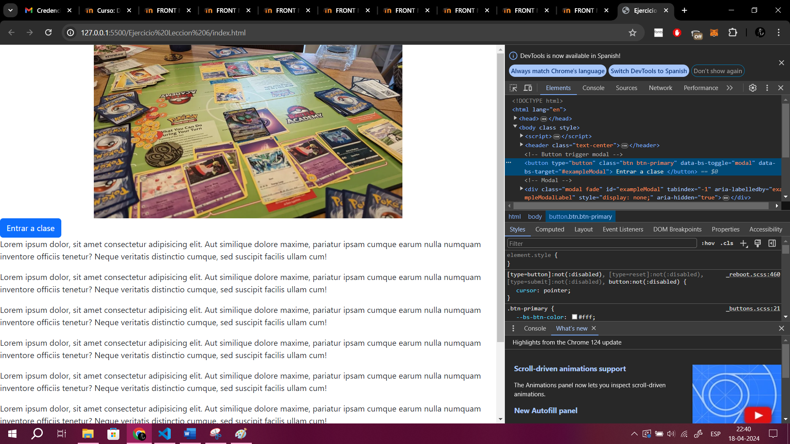

En las características del botón en el lado derecho dentro del inspector, por ejemplo, puedo cambiar el texto que tiene el botón, el cual es “Entrar a clase”, se lo cambiaremos a lo siguiente “Presióname” y en la siguiente imagen podrán ver el cambio hecho tanto en el inspector como en la pagina que se esta ejecutando.

